**第一章**

1.计算机的概念：是一种用于高速计算的电子计算机器，可以进行数值计算，又可以进行逻辑计算，还具有存储记忆功能。

2.历史上第一台计算机：1946年 宾夕法尼亚大学 ENIAC 电子管

3.1954年 贝尔实验室 TRADIC 晶体管计算机

4.计算机系统：计算机由硬件和软件组成。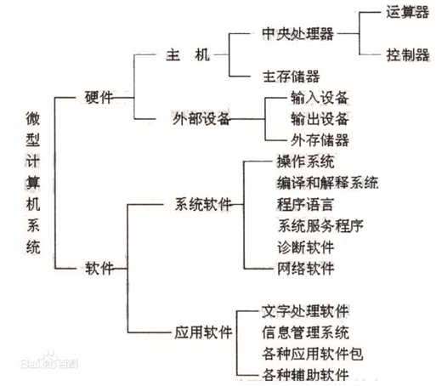

**CPU = 运算器 + 控制器**

**主机 = 中央处理器 + 主存储器**

**5.1个字节包括1个字节通常作为识别数据的基本单位，且每个字节均有一个地址。**

**6.1个字节有8位，这8个二进制位有28个可能值（ 28个不同的二进制串）。**

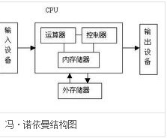

冯·诺依曼型计算机的两大特征是“程序存储”和“二进制”。

7.计算机性能指标：机器字长、数据通路宽度、主存容量、运算速度

8.大数据

**第二章**

计算机中的数据

十进制（0-9，逢10进1，后缀D，常省略后缀D）

二进制（0,1；逢2进1；后缀B）

八进制（0-7；逢8进1；后缀Q）

十六进制（0-9，A(a)，B(b)，C（c）,D（d）,E（e）,F（f），后缀H）

R进制转换成十进制，按权展开求和，R进制数M的整数部分有n位，小数部分有m位，转换成十进制数D。

其中Mi代表第i位的数字，R为基数，Ri为第i位的权。

n根地址线可以产生2n个输出，即可以区分2n个内存块。

原码中0有两种表示方法：+0，-0.（00000000,10000000）

一个字节能表示-127到+127这255个数

补码：如果是正数，与原码相同；如果是负数，符号位不变，数据位取反，末位加1. 0只有一种表示方法：00000000

特殊值-128表示方法：10000000

1个字节能表示-128到+127这256个数

反码：如果是正数，与原码相同，如果是负数，符号位不变，数据位取反。 0有两种表示方法 （00000000，10000000）

一个字节能表示-127到+127这255个数。

二四译码器。（两个非门，四个与门，开关控四个与门，其他见门分两线，线线不相重。）

**第三章**

**程序：为解决某一问题而设计的一系列指令，能被计算识别和执行。**

**程序设计语言：用于书写计算机程序的语言。人与计算机打交道时交流信息的一类媒介和工具，由语句（statement）组成。**

**计算机程序设计语言经过一个从低级到高级的发展过程：经历了机器语言、汇编语言和高级语言三个层次。**

**机器语言：以二进制代码表示指令集合、CPU直接能识别和执行的语言。**

**汇编语言：用助记符表示机器指令中操作码和操作地址的语言。**

**高级语言：接近人们使用的自然语言，一条语句不仅仅是完成单一的机器指令操作，也可能是多项操作。**

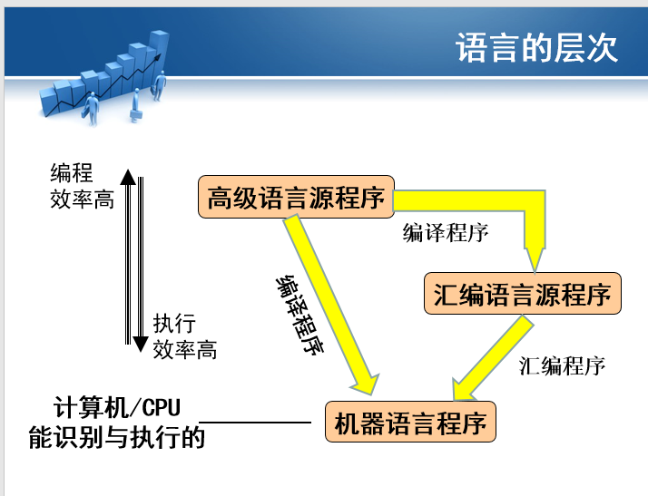

**翻译方式有两种：编译、解释。**

**编译相当于全篇翻译，解释相当于同声传译。前者速度快。**

**最常用的三种语句：表达语句，函数调用语句，控制语句。**

**表达式：操作数＋运算符**

**表达式由数字、运算符、数字分组符号（括号）、变量等组成的有意义的序列，并且能够求得数值。**

**函数调用语句：由函数名和函数的实际参数所组成。**

**控制结构：顺序，选择，循环**

**算法：在有限的步骤内求解某一个问题所使用的一组定义明确的规则**

**Python**

**内置数据类型：**

1. **数值型**

**操作符：+，-，*，，%，（），/，//，\*\***

**%取余数，//取整数。3**2相当于3的平方。**

**浮点型：5.0,1.6等有小数部分的数值。**

|  |  |  |  |  |
| --- | --- | --- | --- | --- |
|  | **函数** | **作用** | **参数** | **结果** |
| **1** | **s.append(x)** | **将一个数据添加到列表s的末尾** | **‘3’** | **[1,2,’3’]** |
| **2** | **s.clear()** | **删除列表s的所有元素** | **无** | **[ ]** |
| **3** | **s.copy()** | **返回与s内容一样的列表** | **无** | **[1,2]/[1,2]** |
| **4** | **s.extend(t)** | **将列表t添加到列表s的末尾** | **[‘3’,’4’]** | **[1,2,’3’,’4’]** |
| **5** | **s.insert(i,x)** | **将数据x插入到s的第i号位置** | **0,’3’** | **[‘3’,1,2]** |
|  | **函数** | **作用** | **参数** | **结果** |
| **6** | **s.pop(i)** | **将列表s第i号元素弹出并返回其值** | **1或无** | **[1]/2** |
| **7** | **s.remove(x)** | **删除列表s中第一个值为x的元素** | **1** | **[2]** |
| **8** | **s.reverse()** | **反转s中的所有元素** | **无** | **[2,1]** |

**第四章**

**程序的设计引导**

1. **基本的数据结构：**

**线性表：最简单的一种数据结构。**



**4个唯一：**

1. **存在唯一的一个被称作“第一个”的数据元素；**
2. **存在唯一的一个被称作“最后一个”的数据元素；**
3. **除第一个之外的数据元素均只有一个前驱；**
4. **除最后一个之外的数据元素均只有一个后驱。**

**数组：**数组均由连续的存储单元组成，最低地址对应于数组的第一个元素，最高地址对应于最后一个元素

链表：链表是一种常见的重要的[数据结构](http://lib.csdn.net/base/datastructure)。它是动态地进行存储分配的一种结构。它可以根据需要开辟内存单元。链表有一个“头指针”变量，以head表示，它存放一个地址。该地址指向一个元素。链表中每一个元素称为“结点”，每个结点都应包括两个部分：一为用户需要用的实际数据，二为下一个结点的地址。因此，head指向第一个元素：第一个元素又指向第二个元素；……，直到最后一个元素，该元素不再指向其它元素，它称为“表尾”，它的地址部分放一个“NULL”（表示“空地址”），链表到此结束。

**链表的插入和删除：**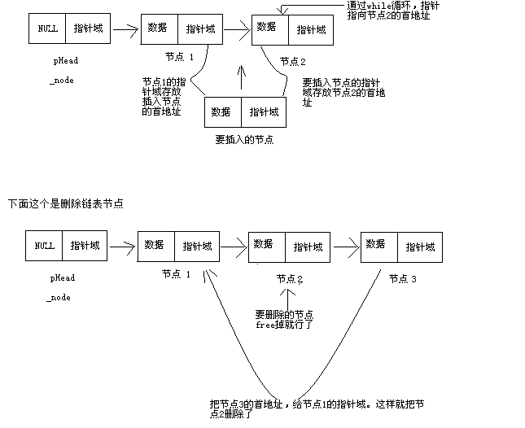

**栈：**限定仅在表尾进行插入或删除操作

后进先出 类似于羽毛球筒。

**队列：**限定在表的一端插入（队尾）、另一端（队头）删除。

先进先出 类似于打饭。

**树：**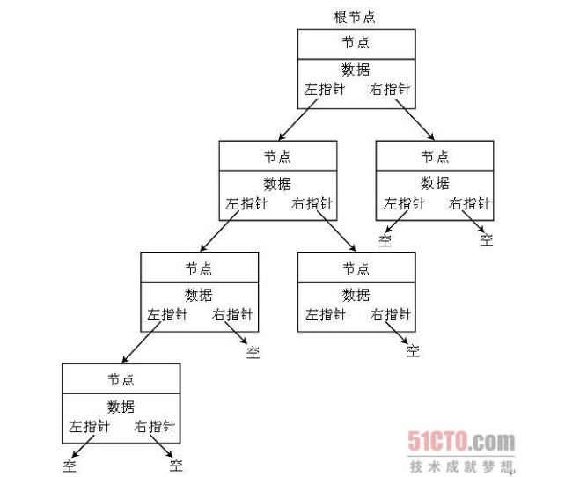

**面向对象：**

**三大特征 1.封装 2.继承 3.多态**

软件生命周期 ：是指从形成开发软件概念起，所开发的软件使用以后，直到失去使用价值消亡为止的整个过程。

定义阶段：计划 需求分析

开发阶段：设计 编码 测试

维护阶段： 运行、维护

软件需求包括三个不同的层次：业务需求、用户需求和功能需求（也包括非功能需求）